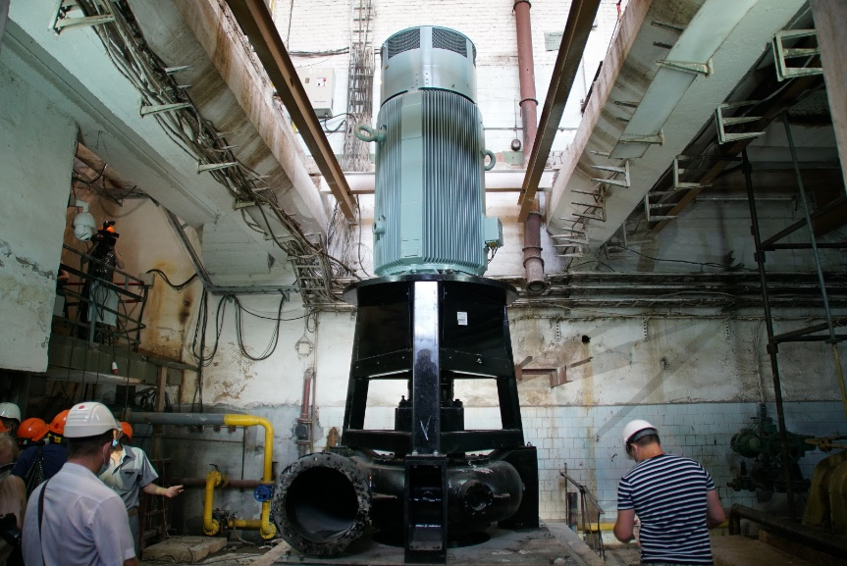

https://khabarovskadm.ru//news/index.php?ELEMENT_ID=830620

Канализационные стоки в Хабаровске будет перекачивать американский насос
На главной насосной станции МУП «Водоканал» монтируют новое оборудование, а технология, которую при этом применили, позволила избежать экологической катастрофы.
Станция на улице Вяземской была построена 38 лет назад. С тех пор сюда сливаются стоки со всего города и перебрасываются на очистные сооружения в районе Березовки. В обычном режиме из пяти насосов работают два, но в условиях затяжных дождей или паводка станция выходит на пиковую загрузку – работают все агрегаты. В среднем в сутки она перекачивает около 220 тысяч кубометров стоков. За почти четыре десятка лет работы в таком режиме оборудование износилось и устарело - как морально, так и физически.
«Его давно необходимо было обновить, но проблема заключалась в том, что для замены насосов нам пришлось бы остановить станцию на 40 дней. И все это время неочищенные стоки шли бы в реку, что могло стать настоящей экологической катастрофой. Мы нашли выход – решили разделить станцию на два независимых контура, что позволило нам вести работы на одной половине, не останавливая при этом вторую. Сделали мы это осенью прошлого года, остановив объект всего лишь на пять дней. За это время в реку попало 750 тысяч кубометров неочищенных стоков. Это много, и нам пришлось заплатить штрафы, но это несоизмеримо с тем количеством, которое могло уйти в Амур, если бы мы остановили станцию на 40 дней», - сообщил заместитель начальника цеха «Водоканала» Андрей Стрельников.
Монтаж нового насоса, производства США стоимостью в 22,5 миллиона рублей занял полтора месяца, еще столько же уйдет на переподключение коммуникаций. Как только его запустят, советский агрегат будет демонтирован.
«Срок службы «американца» – 50 лет. Он способен перекачивать до 50 тысяч кубометров стоков в час. В отличие от старого, новый насос оснащен датчиками, которые позволяют контролировать его работу дистанционно с пульта диспетчера. Неполадки же в старых приходилось отслеживать буквально на слух», - сообщил представитель фирмы-подрядчика Артем Овсепян.
По планам «Водоканала» на станции из эксплуатации постепенно будут выводиться все старые насосы, и устанавливаться современные. Напомним, что работы по модернизации оборудования главной насосной станции ведутся в рамках федеральной программы «Расширение и реконструкция очистных сооружений и канализации в городе Хабаровске (вторая очередь)», которую начали реализовывать в 2013 году. За это время в рамках проекта была введена в строй станция ультрафиолетового обеззараживания стоков, построен обводной самотечный канализационный коллектор к главной насосной станции, сегодня идет модернизация самой станции, в перспективе - реконструкция очистных сооружений.
Иван Печников, пресс-служба администрации города Хабаровска

